20171687 전민수 알고리즘 레포트

1. experiment environment

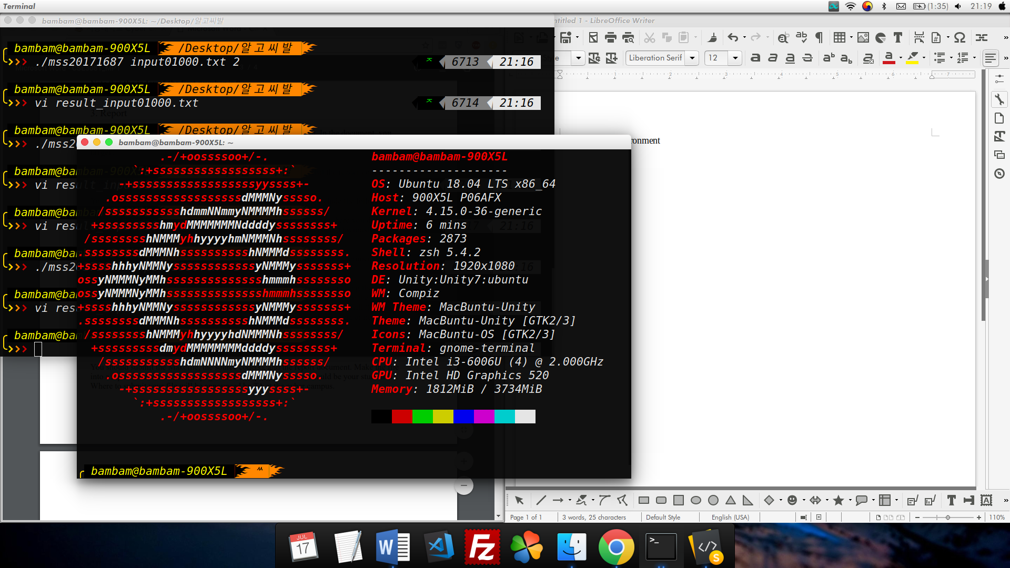

실험 환경은 다음과 같다.

개인 노트북에 깔려있는 우분투 18.04를 사용하였다.

2. experiment setup

실험은 하나의 메인 파일에 n^2, nlogn, n의 시간복잡도를 가지는 maximum subsequence sum을 구하는 함수를 3개 만든 후, 파일을 시행시킬 때 inputfile과 index를 주어지면 원하는 동작을 하도록 만들었다.

Input size는 10부터 하고자하였으나, 10은 n^2를 하여도 100정도 밖에 되지 않아 유의미한 결과를 얻을 수 없다고 판단하여 100부터 1000,10000, 100000, 1000000으로 수를 10배씩 키워가며 진행 할 것이다.

3. experiment



n^2 알고리즘에서 n = 1000000은 매우 오래걸려 그만 두었다. 그만 두어도, n^2, nlogn, n의 실행 시간 차이가 명확하게 보였기 때문이다.

4. my comments on the experiment

나는 이 실험을 통해 n^2과 nlogn, n 시간복잡도의 알고리즘이 n이 작을 때에는 큰 차이를 보이지 않았지만, n이 기하급수적으로 커짐에 따라 엄청나게 큰 차이가 생김을 관찰 할 수 있었다.

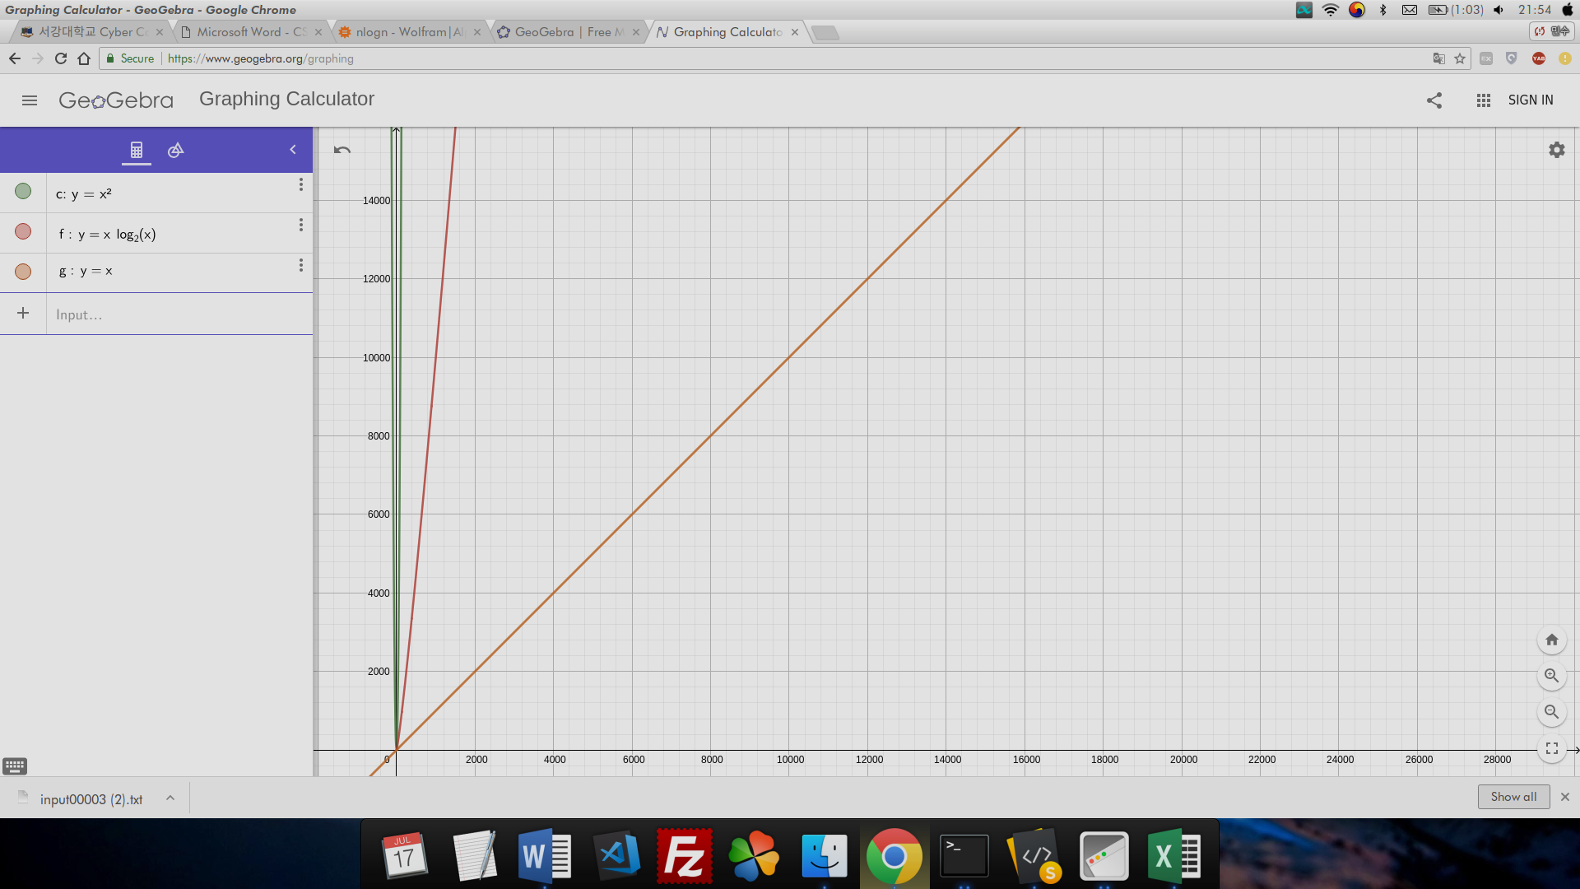

그래프를 그려보면 당연히 그러함을 관찰 할 수 있다.